时-空数据融合-综述

为何要进行时空数据融合？

地表环境的动态变化对生态、农业、城市规划以及灾害监测等领域具有重要意义。高空间分辨率的卫星时间序列数据对于研究异质地表的变化尤为关键，因为它能够提供地物类型识别、植被季节性监测、碳通量建模、作物产量估算以及人类活动与自然环境相互作用分析所需的时空信息。然而，单一卫星传感器难以同时满足高空间分辨率与高时间分辨率的需求：高频影像通常空间分辨率较粗（如 MODIS、AVHRR），而高空间分辨率影像通常观测间隔较长（如 Landsat、Sentinel-2），同时还可能受到云覆盖和大气条件的影响。

为克服上述限制，时空数据融合成为一种可行的解决方案。该方法通过整合多源卫星影像，***将高频粗分辨率影像与低频高分辨率影像融合，生成既具有高空间分辨率又具备高时间分辨率的合成影像（图1）。***时空数据融合在多个实际应用中显示出重要价值，包括：精细地物分类与变化监测、植被和作物生长状态分析、地表温度或其他环境参数的高分辨率动态监测、城市扩展与建设进度跟踪，以及自然灾害（如洪水、滑坡）实时监测与评估等。通过提供高质量的密集时间序列数据，时空数据融合方法显著拓宽了遥感在科学研究与实际应用中的能力。

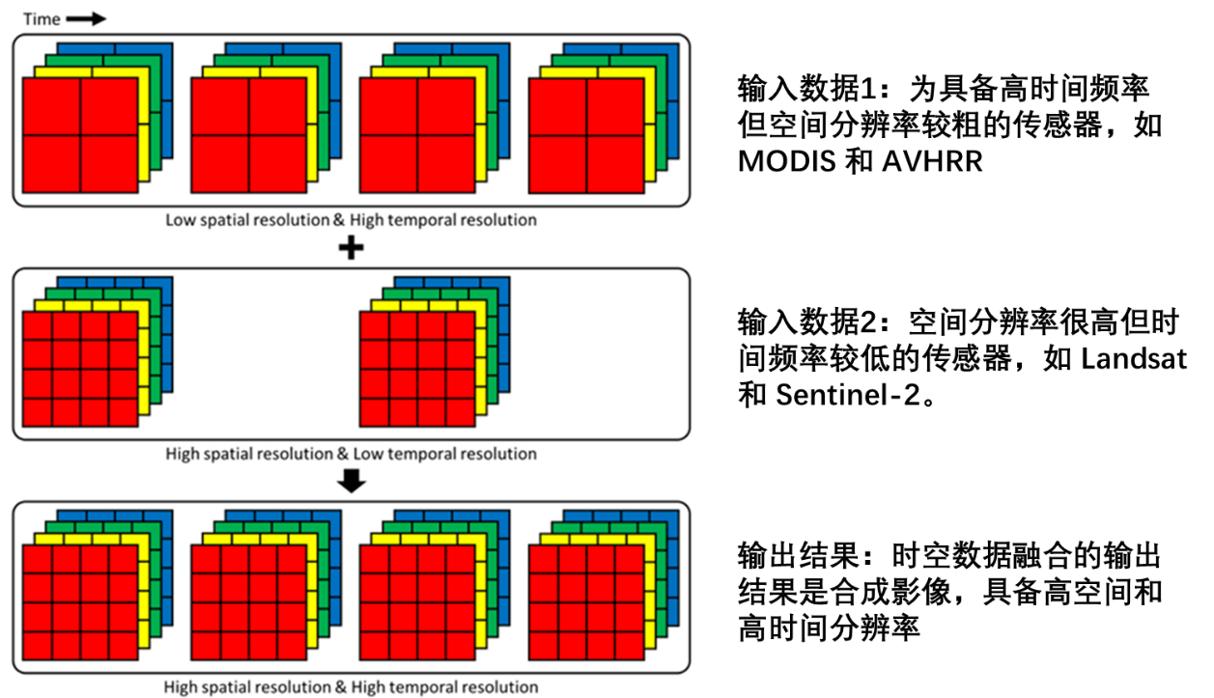

**图1 时空数据融合示意图（来自Ghamisi等人）**

为何要进行时空数据方法有哪些？

现有时空数据融合方法可以大体划分为五大类（图2）：

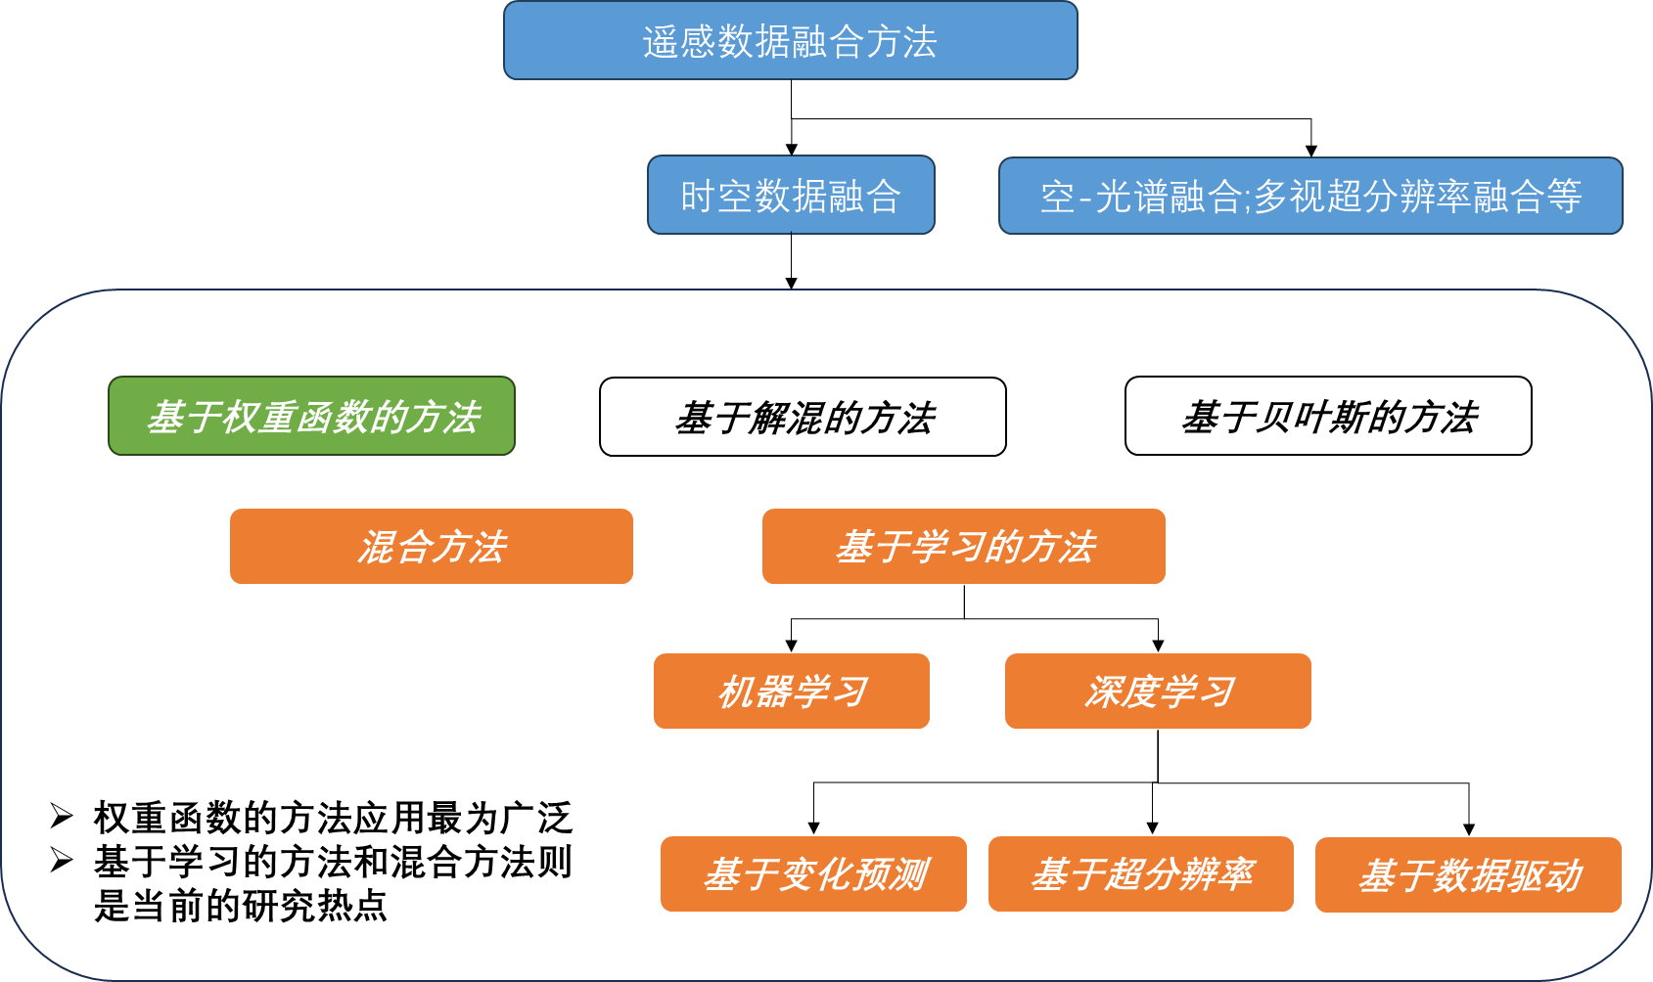

**图2. 时空数据融合方法分类**

***（1）基于解混的方法（Unmixing-based methods）***

该类方法以线性光谱混合理论为基础，通过将粗分辨率像元视为不同地物类型的线性混合来估算精细像元的值。具体而言，首先通过高分辨率影像识别地物端元，并计算每个粗像元中各端元的丰度分数；然后利用这些丰度信息，在滑动窗口或局部区域内对粗像元进行解混，得到预测时刻精细像元的反射率或其他指标。典型方法包括多传感器多分辨率技术（MMT）、LAC-GAS、STDFA、OB-STVIU 等。基于解混的方法能够有效处理混合像元问题，保留精细像元内部的空间变异性，因此在异质景观中表现较好。然而，这类方法存在一些挑战：一方面，解混过程可能引入较大的误差，尤其是在光谱相似性不高或光谱噪声较大的情况下；另一方面，对于粗像元内部的类内变异性往往难以充分保留，可能导致预测影像的局部细节不足。近年来，针对这些问题的改进方法通过引入约束条件、局部回归或自适应窗口等手段，进一步提高了解混精度和对混合像元的处理能力。

***（2）基于权重函数的方法（Weight function-based methods）***

该类方法通过构建权重函数，将所有输入影像的信息整合，用于预测精细像元的值。其核心思想是，根据粗像元的纯度以及邻域精细像元的光谱信息，对每个粗像元赋予不同的权重，从而更准确地反映精细像元的变化。例如，在 STARFM 方法中，如果粗像元较为纯净，即主要由单一地物类型构成，其变化可以直接应用到对应的精细像元；而对于混合像元，则通过加权邻域信息进行预测，以降低误差。该类方法的代表性方法还包括 ESTARFM、STAARCH、SADFAT、ISKRFM 等，这些方法在异质景观和动态变化监测中被广泛应用。基于权重函数的方法具有实现简单、计算效率高、易于获取公开代码的优点，因此 STARFM 自发布以来被引用广泛。然而，其主要局限在于：一是对景观均质性的假设在复杂或高度异质区域往往不成立；二是权重函数多为经验公式，缺乏严格理论支撑，可能导致在地物快速变化或极端条件下预测精度下降。为了克服这些问题，后续方法通过引入变化检测、多尺度加权或自适应权重函数等手段，对原始 STARFM 进行了改进，从而提升了在异质景观和地物突变区域的预测能力。

***（3）基于贝叶斯的方法（Bayesian-based methods）***

该类方法以贝叶斯估计理论为基础，通过概率模型对输入影像进行融合，将时空数据融合问题视作最大后验概率（MAP）问题。其核心目标是，在给定已有精细影像和粗分辨率影像的条件下，预测某一时刻的精细影像，使其后验概率最大化。方法的关键在于如何建立尺度模型和时间模型：尺度模型描述同一时刻粗分辨率影像与精细影像之间的空间关系，例如利用点扩散函数将精细像元映射到粗像元；时间模型则刻画不同时刻粗分辨率影像之间的地表动态变化，包括缓慢的季节性变化以及突发的地物变化（如火灾或洪水）。典型方法包括 BME（Bayesian Maximum Entropy）、NDVI-BSFM、统一融合方法以及最新的贝叶斯尺度-时间模型方法。基于贝叶斯的方法具有高度灵活性，可以对输入与预测影像之间的关系进行精确建模，并能够自然地对预测结果的不确定性进行量化，从而在复杂景观和数据缺失条件下仍保持较高的预测可靠性。近年来，随着贝叶斯方法在融合模型中的应用不断深入，通过引入协方差函数、线性或非线性模型等手段，这类方法在处理高异质性区域和复杂地表变化方面显示出明显优势。

***（4）基于学习的方法（Learning-based methods）***

该类方法通过机器学习或深度学习算法建立粗分辨率与精细像元之间的映射关系，从而预测未观测时刻的精细影像。核心思想是利用已有的粗精影像对，训练模型以捕捉地表的空间结构特征、地物类型变化及其非线性关系，然后将训练得到的模型应用于预测阶段。典型方法包括字典对学习（SPSTFM）、极限学习机（ELM）、随机森林、回归树、深度卷积神经网络（CNN）以及 WAIFA（将小波变换与人工神经网络结合用于地表温度融合）等。基于学习的方法具有显著优势：能够捕捉复杂的非线性关系，对地物类型变化敏感，并在异质景观中具有较高的预测能力。然而，这类方法也存在一定挑战：模型训练依赖高质量的训练样本，且计算资源消耗较大；同时，对于大规模区域或长时间序列的融合任务，训练和预测过程可能会带来较高的计算负担。因此，在实际应用中，通常需要在模型复杂性、计算效率与预测精度之间进行权衡。

***（5）混合方法（Hybrid methods）***

混合方法通过整合解混、权重函数、贝叶斯估计及学习方法等多种技术，充分发挥各类方法的优势，以提升时空数据融合的精度和稳定性。这类方法的核心思想是针对不同类型像元和地表变化采用最合适的融合策略：对于高度混合的像元，可通过解混方法估计精细像元的变化；对于地物突变或异质景观区域，则可利用空间插值或权重函数进行调整；同时结合贝叶斯框架可量化不确定性并增强模型的稳健性。典型方法包括 FSDAF（Flexible Spatiotemporal Data Fusion）、BLEST（BLEed Spatiotemporal Temperature）、STRUM（Spatial-Temporal Remotely Sensed Images Unmixing Model）、STIMFM（Spatial-Temporal Remotely Sensed Images and Land Cover Maps Fusion Model）等。混合方法适用于复杂场景，尤其是在地物类型多样、变化剧烈或粗像元内部差异显著的条件下，能够显著提高融合精度并保证预测影像的空间和时间一致性。

注1：因为高空间分辨率意味着像素覆盖面积小、扫描精细，卫星每次成像覆盖范围有限，需要较长时间才能重访同一区域；而高时间分辨率要求频繁观测同一区域。两者在卫星轨道、成像覆盖和数据量上存在天然冲突，因此难以同时满足。

注2：这里的时空数据融合本质上是遥感数据融合的一个子集。遥感数据融合的范畴更广，还包括多源、多传感器、多波段等融合方式，不一定涉及时间维度

注3：现有时空数据融合方法中，基于权重函数的方法应用最为广泛，代表性的 STARFM 及其改进方法。近年来，基于学习的方法和混合方法成为研究热点，尤其是在处理异质景观、非线性地物变化以及多源数据融合方面显示出明显优势，代表了

参考文献：

[1] Zhu, X., Cai, F., Tian, J., & Williams, T. K. A. (2018). Spatiotemporal fusion of multisource remote sensing data: Literature survey, taxonomy, principles, applications, and future directions. *Remote Sensing*, *10*(4), 527.

[2] 张良培,沈焕锋.遥感数据融合的进展与前瞻[J].遥感学报,2016,20(05):1050-1061.

[3] 郭迪洲.光学遥感影像可靠性时空融合方法研究[D].中国矿业大学,2024.

[4] Ghamisi, P., Rasti, B., Yokoya, N., Wang, Q., Hofle, B., Bruzzone, L., ... & Benediktsson, J. A. (2019). Multisource and multitemporal data fusion in remote sensing: A comprehensive review of the state of the art. IEEE Geoscience and Remote Sensing Magazine, 7(1), 6-39.

[5] Loveland T R, Roy D P, Crawford C J, et al. Current status of Landsat program, science, and

applications[J]. Remote Sensing of Environment, 2019, 225: 127-147.

[6] Chen B, Huang B, Xu B. Comparison of Spatiotemporal Fusion Models: A Review[J]. Remote

Sensing, 2015, 7(2): 1798-1835.

[7] 孙悦．遥感数据时空融合算法研究—以Landsat与MODIS数据为例[D]．徐州：中国矿业大学，2019．